|  |  |
| --- | --- |
| **Nom** | Saoudi |
| **Prénom** | Souhaib |
| **Groupe** | G3 |

**Travaux Pratiques N° 1 : Protocole HTTP**

Installation de wireshark :

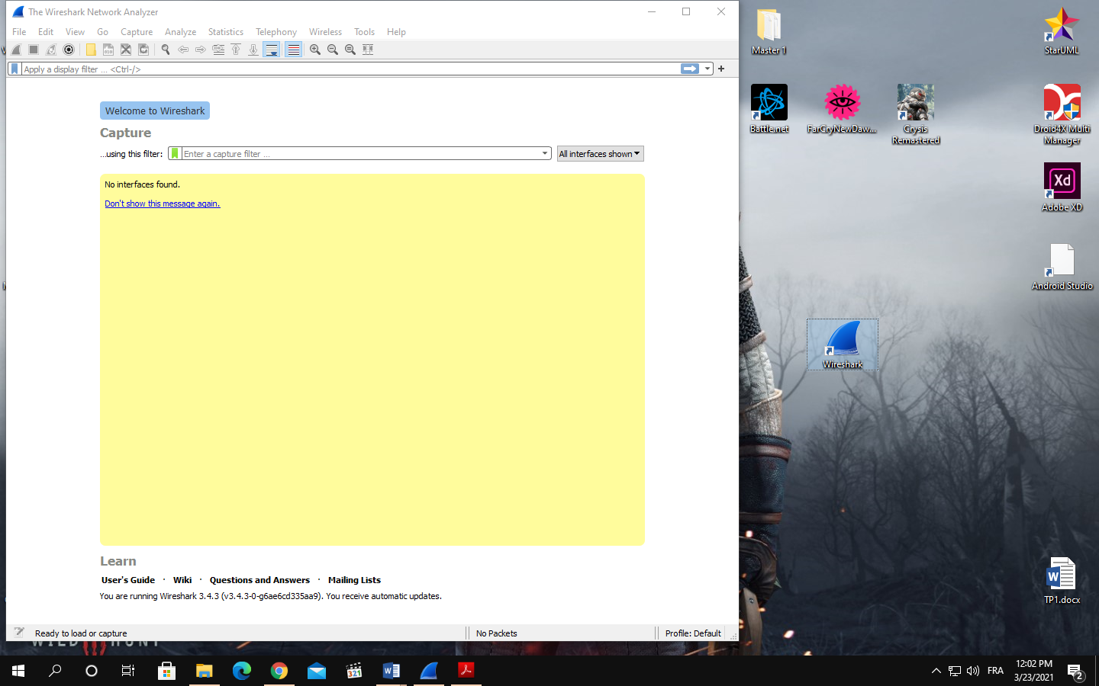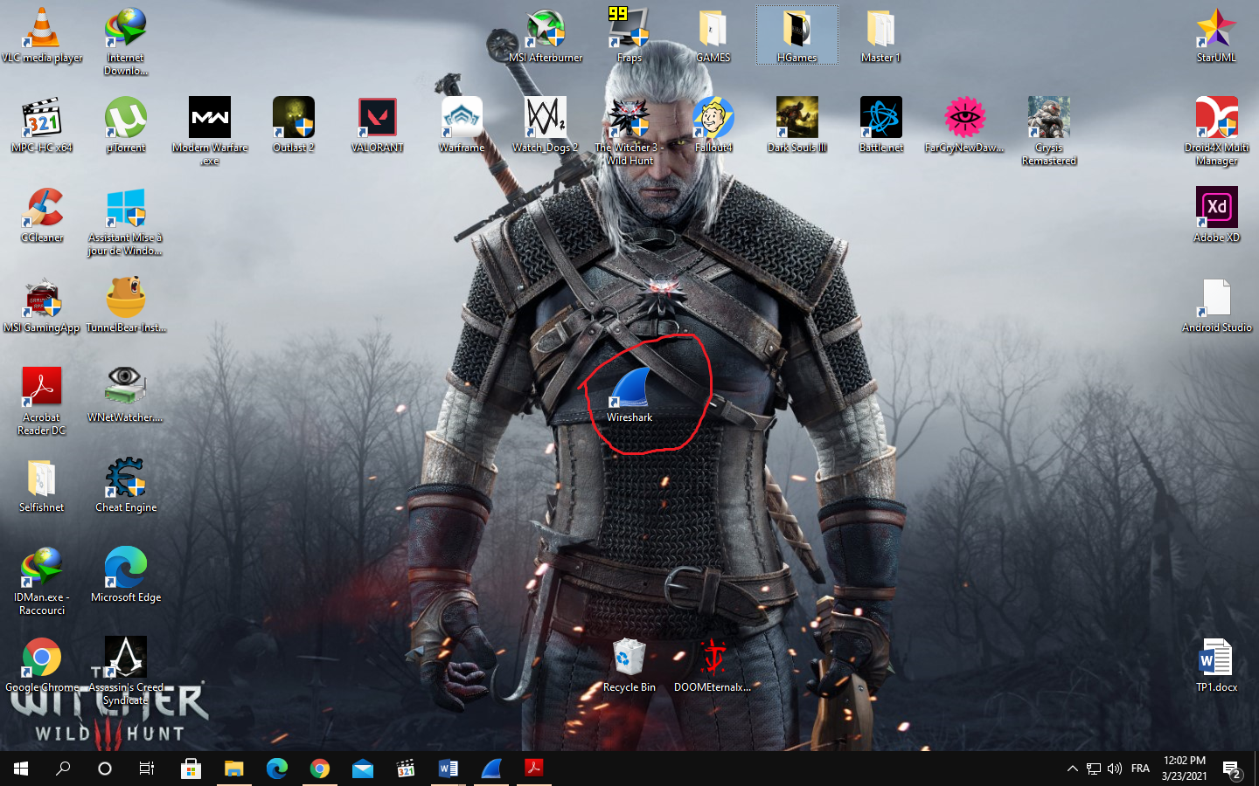

récupération des adresses IP source et destination :

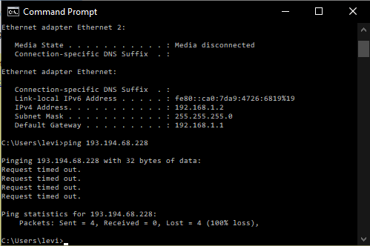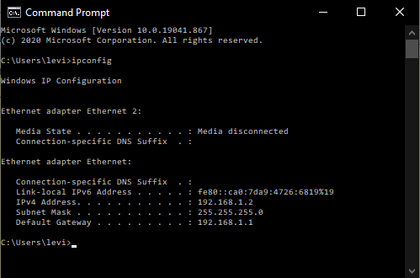

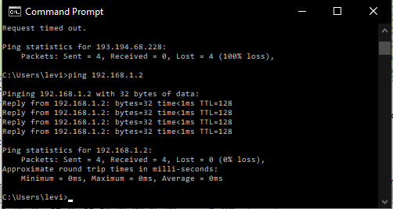

lancement de Wireshark :

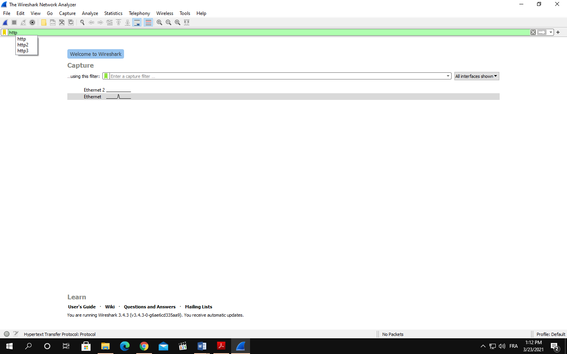

|  |  |
| --- | --- |
| d. Répondre aux questions suivantes : | |
| **Questions** | **Réponses** |
| - Quelle méthode http faisant l’objet de cette requête ? | Methode GET |
| - Quelle est la requête URI de l’objet demandé ? | Referer: http://cs.univ-batna2.dz/news/espace-master\r\n |
| - Prévoir le nom du fichier demandé | Cs.univ-batna2.dz |
| - Quelle est la version du protocole http ? | 1.1 |
| - Quelle est la signification de « keep-alive » ? | is a message sent by one device to another to check that the link between the two is operating, or to prevent the link from being broken. |
| - Que signifie « q=0.9 » ? | Quality values ( quality value ), or q-values and q-factors , are used to describe the order of precedence values separated by a comma in a list. This is a special syntax allowed in some HTTP headers and in HTML |
| - Quel type de donnée le client préfère recevoir le plus dans la réponse http ? | TEXT HTML |
| f. Répondre aux questions suivantes : | |
| **Questions** | **Réponses** |
| - Que signifie la valeur 200 ? | REUSSITE |
| - Quel serveur est responsable de fournir la réponse http ? | Le code d etat |
| - Comment le corps de la réponse http est-il séparé de son en-tête ? | Pa une linge blanche \r\n |
| - Quel est le type des données renvoyées par le serveur dans le corps de la réponse http ? | Server: nginx/1.15.6\r\n |
| - Combien de lignes de code comporte le document retourné ? | 418 |